ПРОЕКТ
автор проекту: заступник міського голови з питань архітектури та ЖГК
А.НЕСТЕРЕНКО

УКРАЇНА
СВІТЛОВОДСЬКА МІСЬКА РАДА КІРОВОГРАДСЬКОЇ ОБЛАСТІ
СІМНАДЦЯТА СЕСІЯ
СЬМОГО СКЛИКАННЯ
РІШЕННЯ
від «____»______________2016р. № ________
Про внесення змін до рішення міської ради від 08.09.2015 року №1531 „ Про структуру, штати виконавчих органів Світловодської міської ради”

Керуючись статтею 25, п.5 ч.1 ст.26, ст.42, ст.54 Закону України «Про місцеве самоврядування в Україні», для виконання вимог Закону України від 10.12.2015 № 888 –VIII «Про внесення змін до Закону України "Про внесення змін до деяких законодавчих актів України щодо розширення повноважень органів місцевого самоврядування та оптимізації надання адміністративних послуг», з метою здійснення повноважень, на виконання вимог Закону України «Про адміністративні послуги», розділу 6 п.6 протоколу селекторної наради Прем’єр-міністра України В. ГРОЙСМАНА від 11.05.2016 року, за пропозицією міського голови В.КОЗЯРЧУКА,
МІСЬКА РАДА ВИРІШИЛА:

- Внести зміни до рішення сесії міської ради від 08.09.2015 року №1531 „ Про структуру, штати виконавчих органів Світловодської міської ради”, за рахунок збільшення загальної чисельності апарату міської ради та її виконавчих органів на 02 (дві) штатні одиниці, а саме ввести в структуру та штатний розклад відділу центр надання адміністративних послуг апарату виконавчого комітету Світловодської міської ради Кіровоградської області:
- посаду адміністратора центру надання адміністративних послуг апарату виконавчого комітету Світловодської міської ради Кіровоградської області – 2 особи

- Затвердити загальну чисельність апарату Світловодської міської ради та її виконавчих органів у кількості 134 штатні одиниці».
- Зміни до структури і штатів виконавчих органів Світловодської міської ради вводяться в дію з дня оприлюднення цього рішення.
- Контроль за виконанням даного рішення покласти на постійну комісію міської ради з питань законності та реалізації державної регуляторної політики у сфері господарської діяльності та на першого заступника міського голови О. БАЛЮК.

Міський голова В. КОЗЯРЧУК

Секретар міської ради | _______________ | Ю. САПЯНОВ
Перший заступник | ________________ | О. БАЛЮК
Юридичний відділ | ________________
Заступник міського голови з питань архітектури та ЖКГ | ________________ | А. НЕСТЕРЕНКО
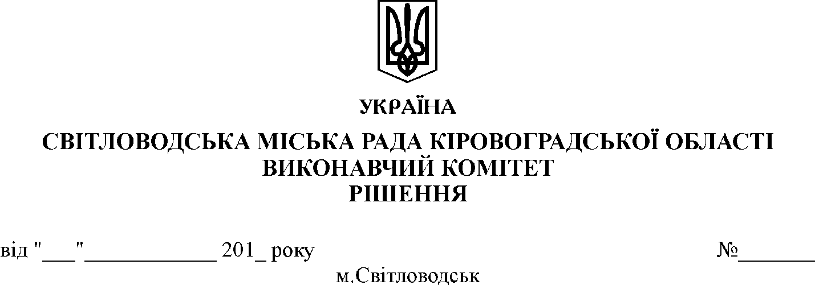
Про погодження проекту рішення Світловодської міської ради «Про внесення змін до рішення міської ради від 08.09.2015 року №1531 «Про структуру, штати виконавчих органів Світловодської міської ради»

Розглянувши проект рішення Світловодської міської ради «Про внесення змін до рішення міської ради від від 08.09.2015 року №1531 «Про структуру, штати виконавчих органів Світловодської міської ради», керуючись статтею 52 Закону України «Про місцеве самоврядування в Україні», для виконання вимог Закону України від 10.12.2015 № 888 –VIII «Про внесення змін до Закону України "Про внесення змін до деяких законодавчих актів України щодо розширення повноважень органів місцевого самоврядування та оптимізації надання адміністративних послуг», з метою здійснення повноважень, на виконання вимог Закону України «Про адміністративні послуги», розділу 6 п.6 протоколу селекторної наради Прем’єр-міністра України В. ГРОЙСМАНА від 11.05.2016 року,
ВИКОНАВЧИЙ КОМІТЕТ СВІТЛОВОДСЬКОЇ МІСЬКОЇ РАДИ ВИРІШИВ:

- Погодити проект рішення Світловодської міської ради «Про внесення змін до рішення міської ради від 08.09.2015 року №1531 «Про структуру, штати виконавчих органів Світловодської міської ради», і подати його на розгляд чергової сесії Світловодської міської ради (проект додається).
- Контроль за виконанням рішення покладається на першого заступника міського голови О. БАЛЮК.

Міський голова В. КОЗЯРЧУК

„за” „проти”
В. Козярчук
О. Балюк
Ю. Сапянов
А. Нестеренко
І. Щербина
Ю. Медведєв
А. Бабаченко
С. Якименко
М. Олійник
В.Тербан
О. Агапов
І. Козак
М. Рудич
І. Гайчук
В. Хорольський

Перший заступник
міського голови О. Балюк _________
Юридичний відділ _________
Загальний відділ О. Возний _________
Підготувала:
начальник ЦНАП -
адміністратор Н. Молчанова _________

